# 本週心得

本週作業一共分為兩大部分，第一個為課後的eclipse，第二個是我上課沒有完成的android studio，在這裡我要先感謝助教泰洲對我的幫助，因為我底子比較差，所以基本上每晚我都會向助教提出問題，儘管如此，助教也會對我提出的問題耐心解答這讓我更加有信心把這門課程學好。

為了能更快的提升我的能力，我將一部分作業不需要完成的部分也寫了出來，我相信這對我也是一種鍛煉的好機會，在eclipse方面沒有遇到太大的阻礙，但是在android studio方面我無法使用android：layout_constraintTop_toBottomOf=“@id/buttona”來對其上緣基準點，只能用拖拉的方式進行修改，這其中還有一些問題可能還要思考許久，不過我相信等到我這節課結束我一定能讓我的能力更上一層樓，以下是我的eclipse和android studio代碼。

eclipse

Sample1

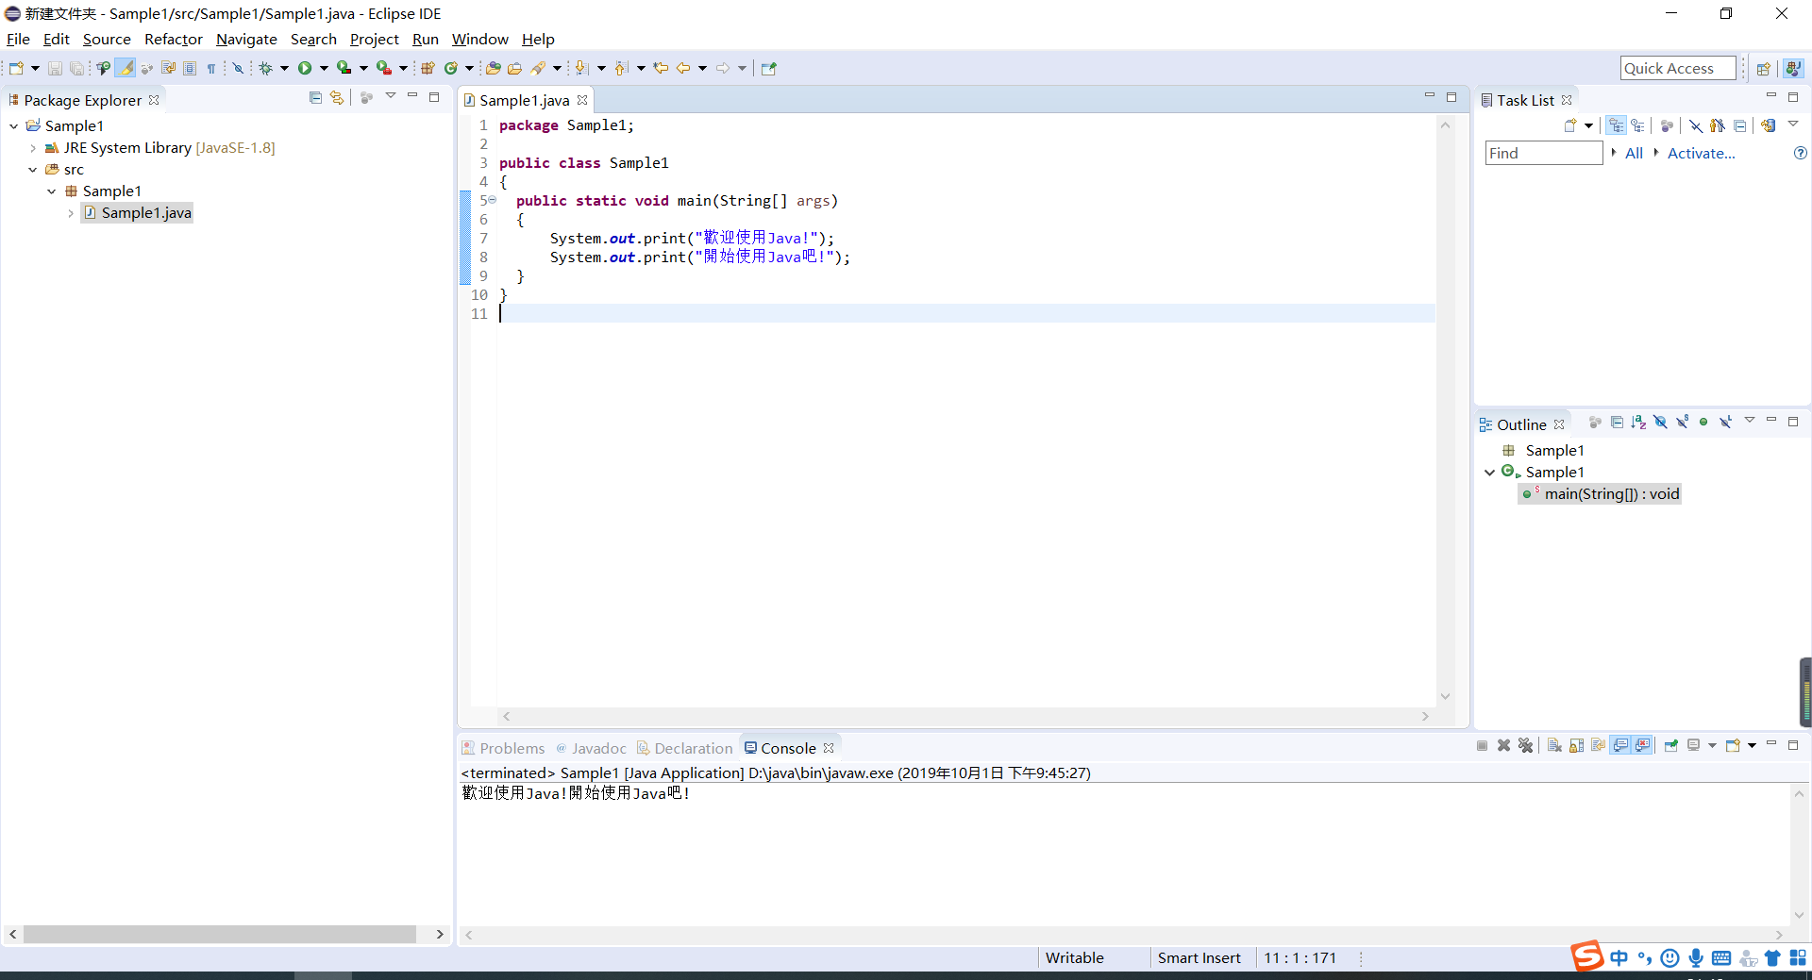

Sample2

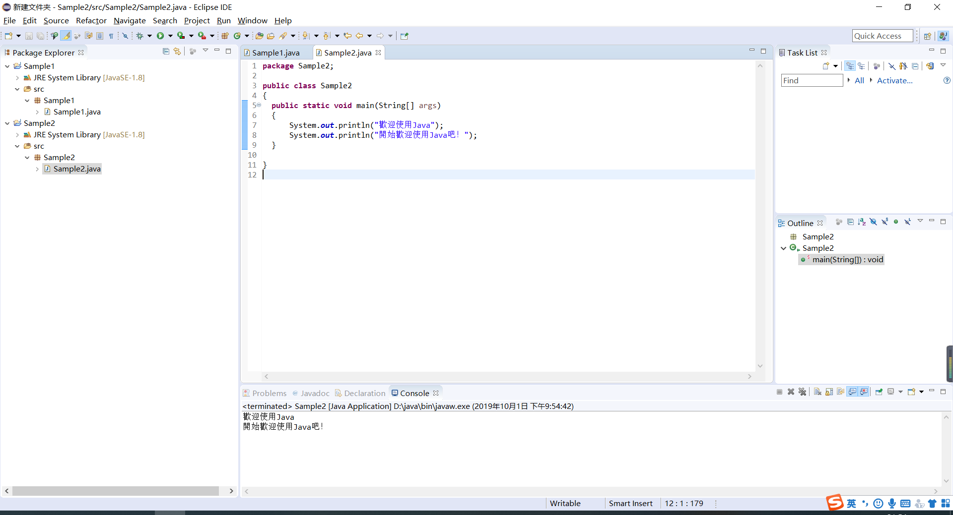

Sample3

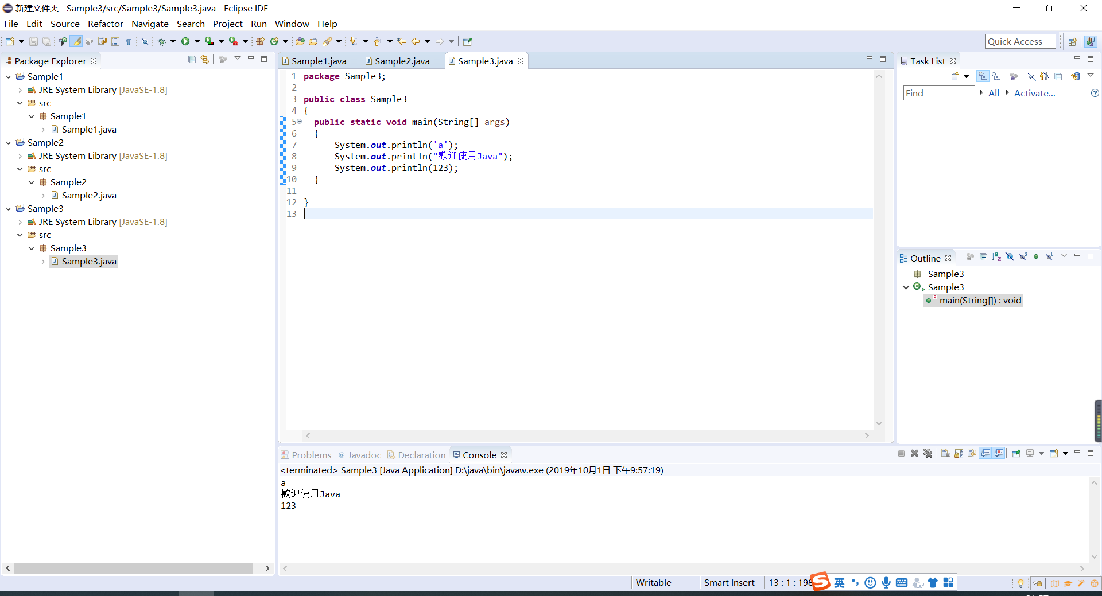

Sample4

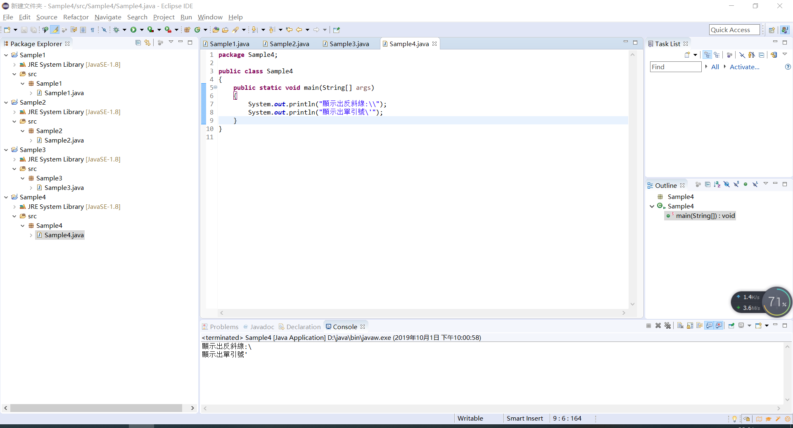

Sample5

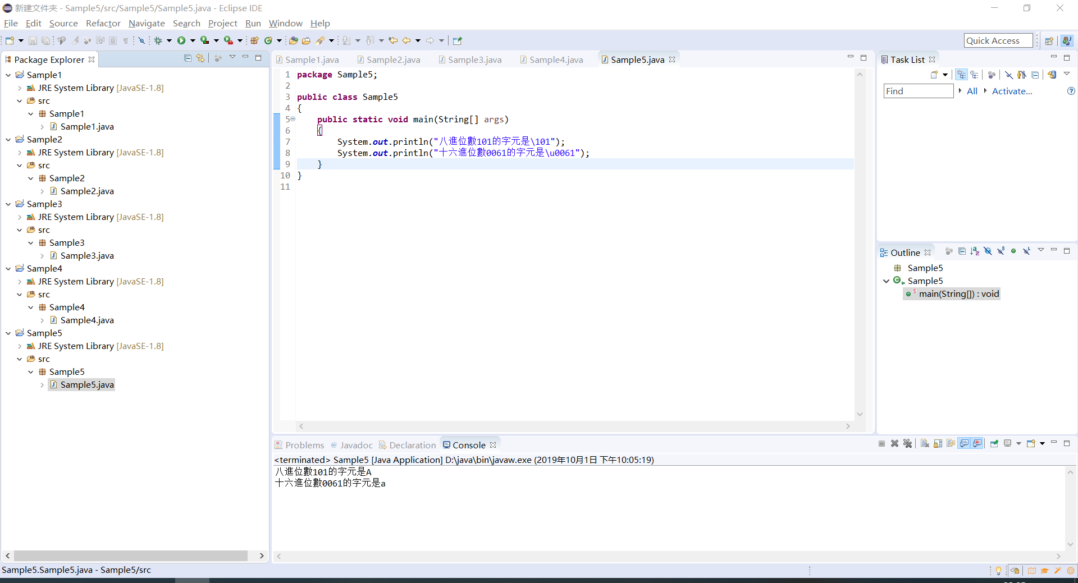

Sample6

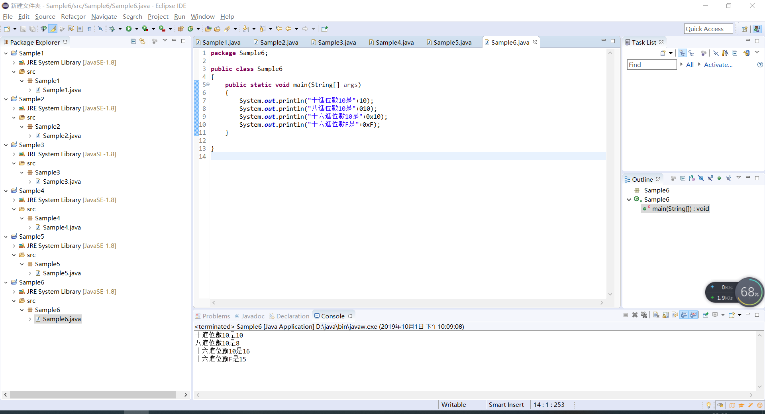

Sample7

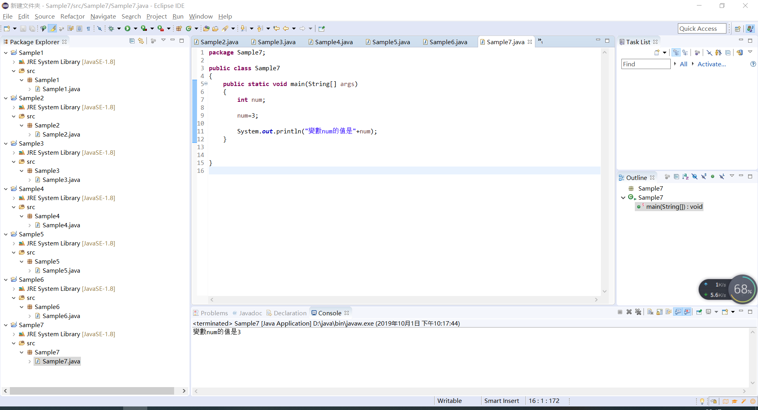

Sample8

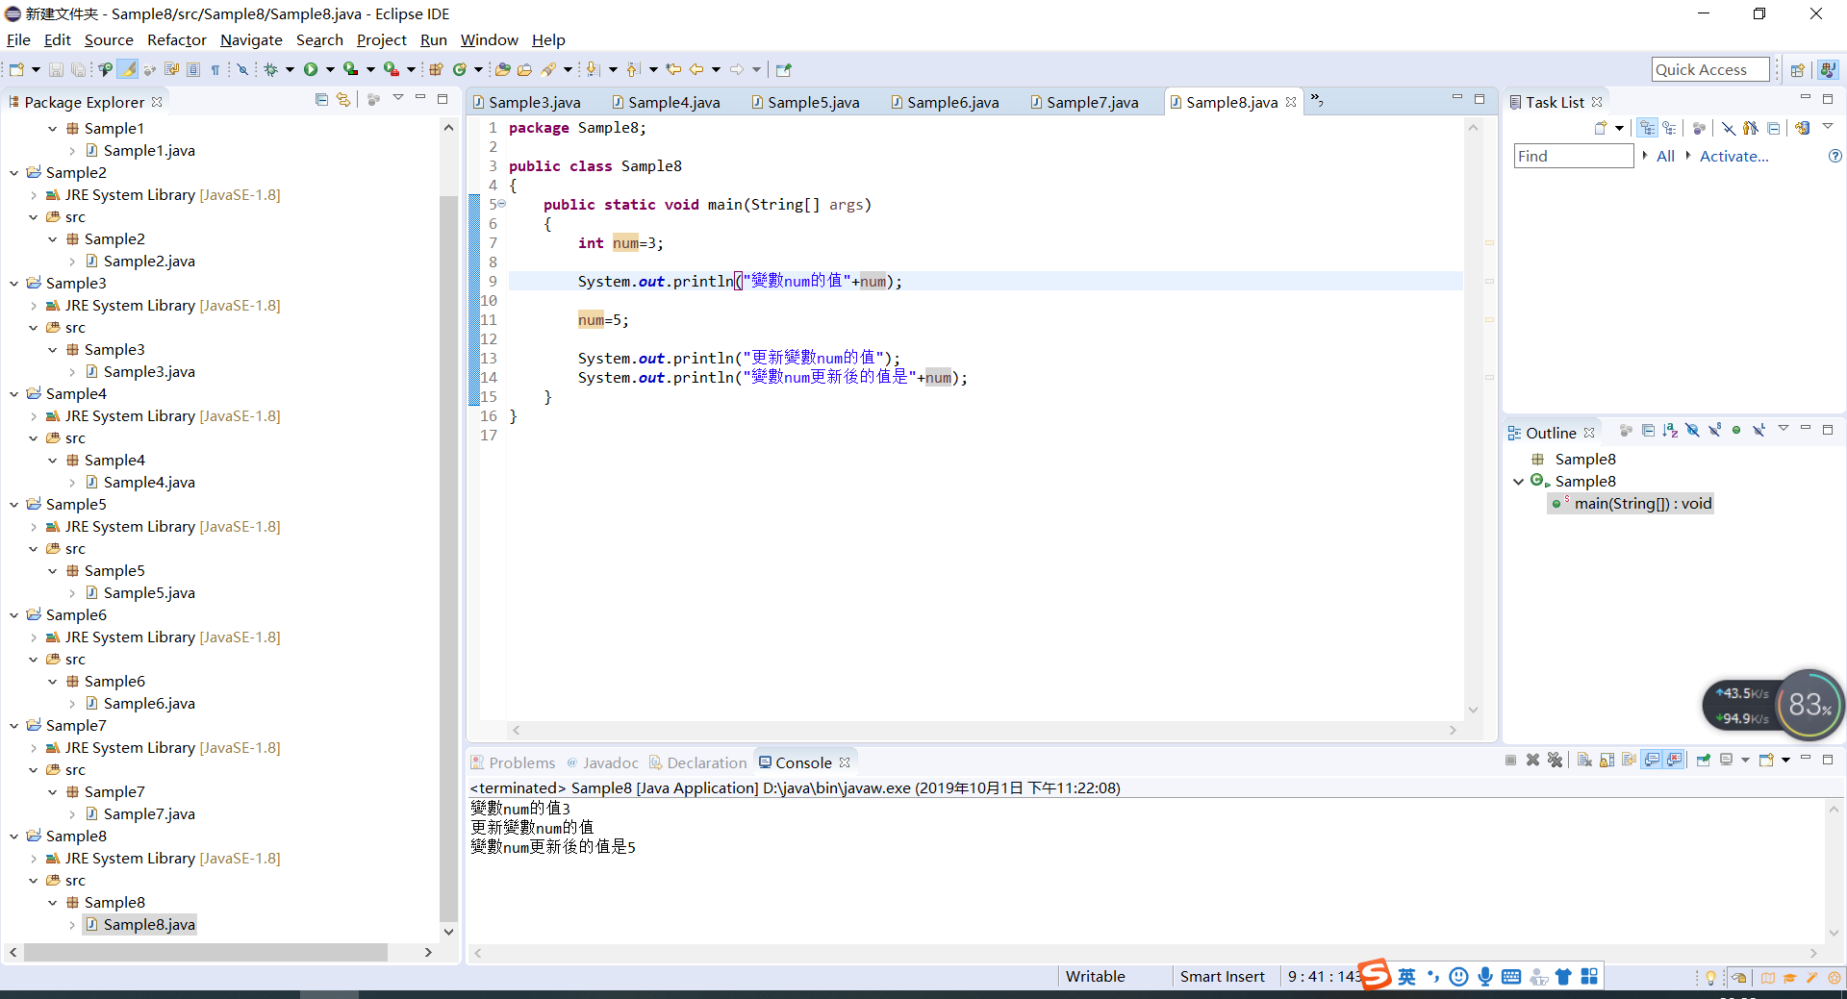

Sample9

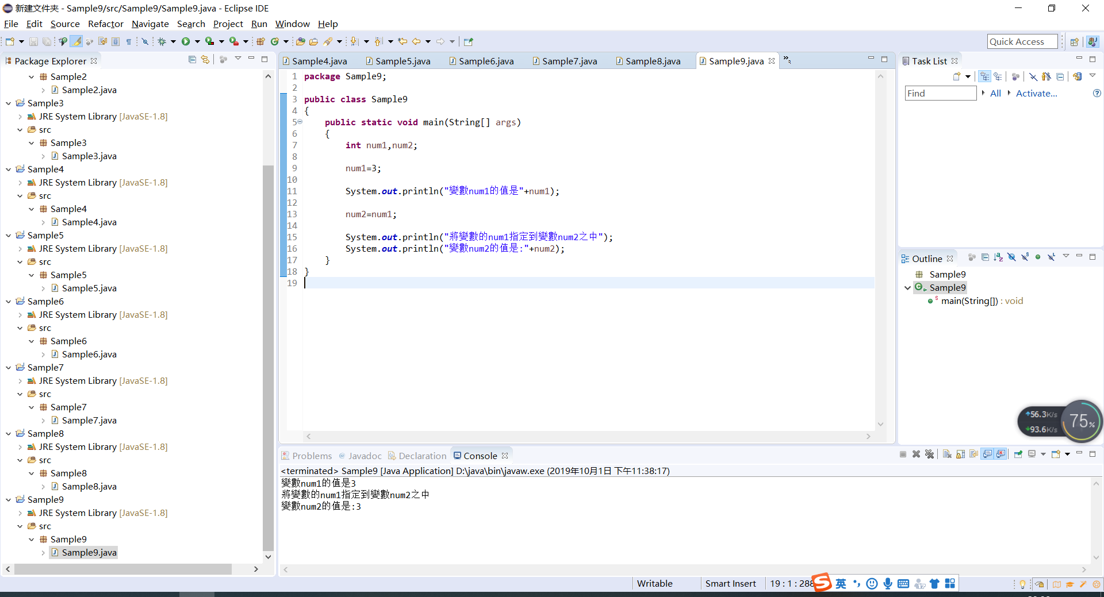

Sample10

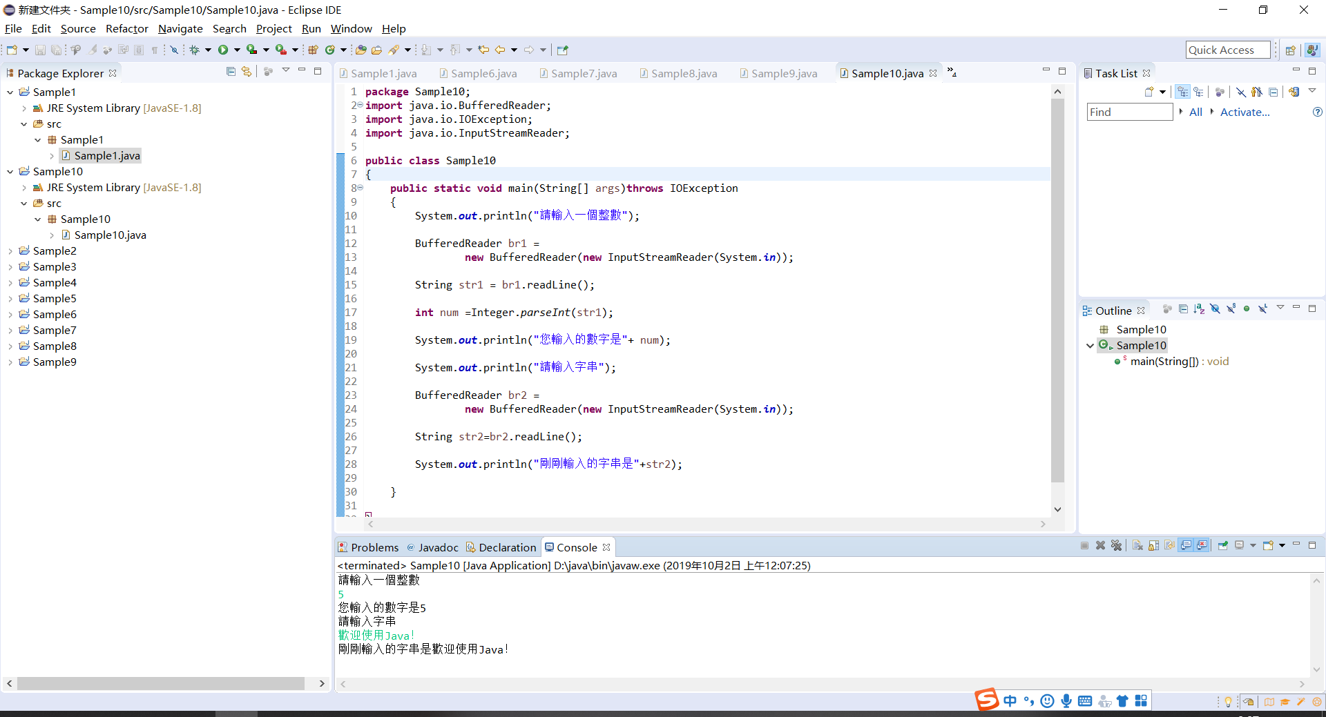

Sample11

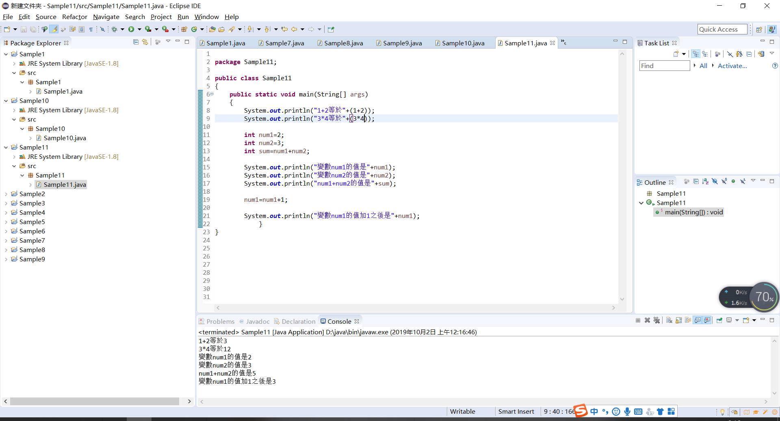

Sample12

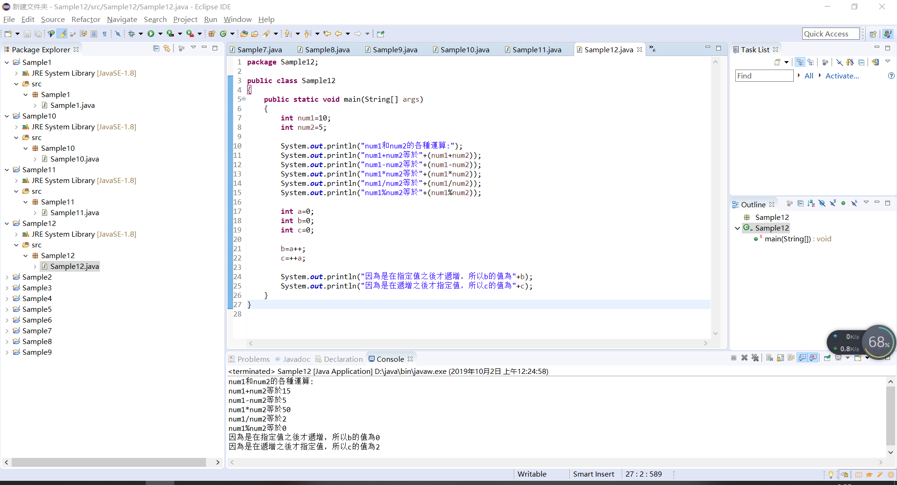

Sample13

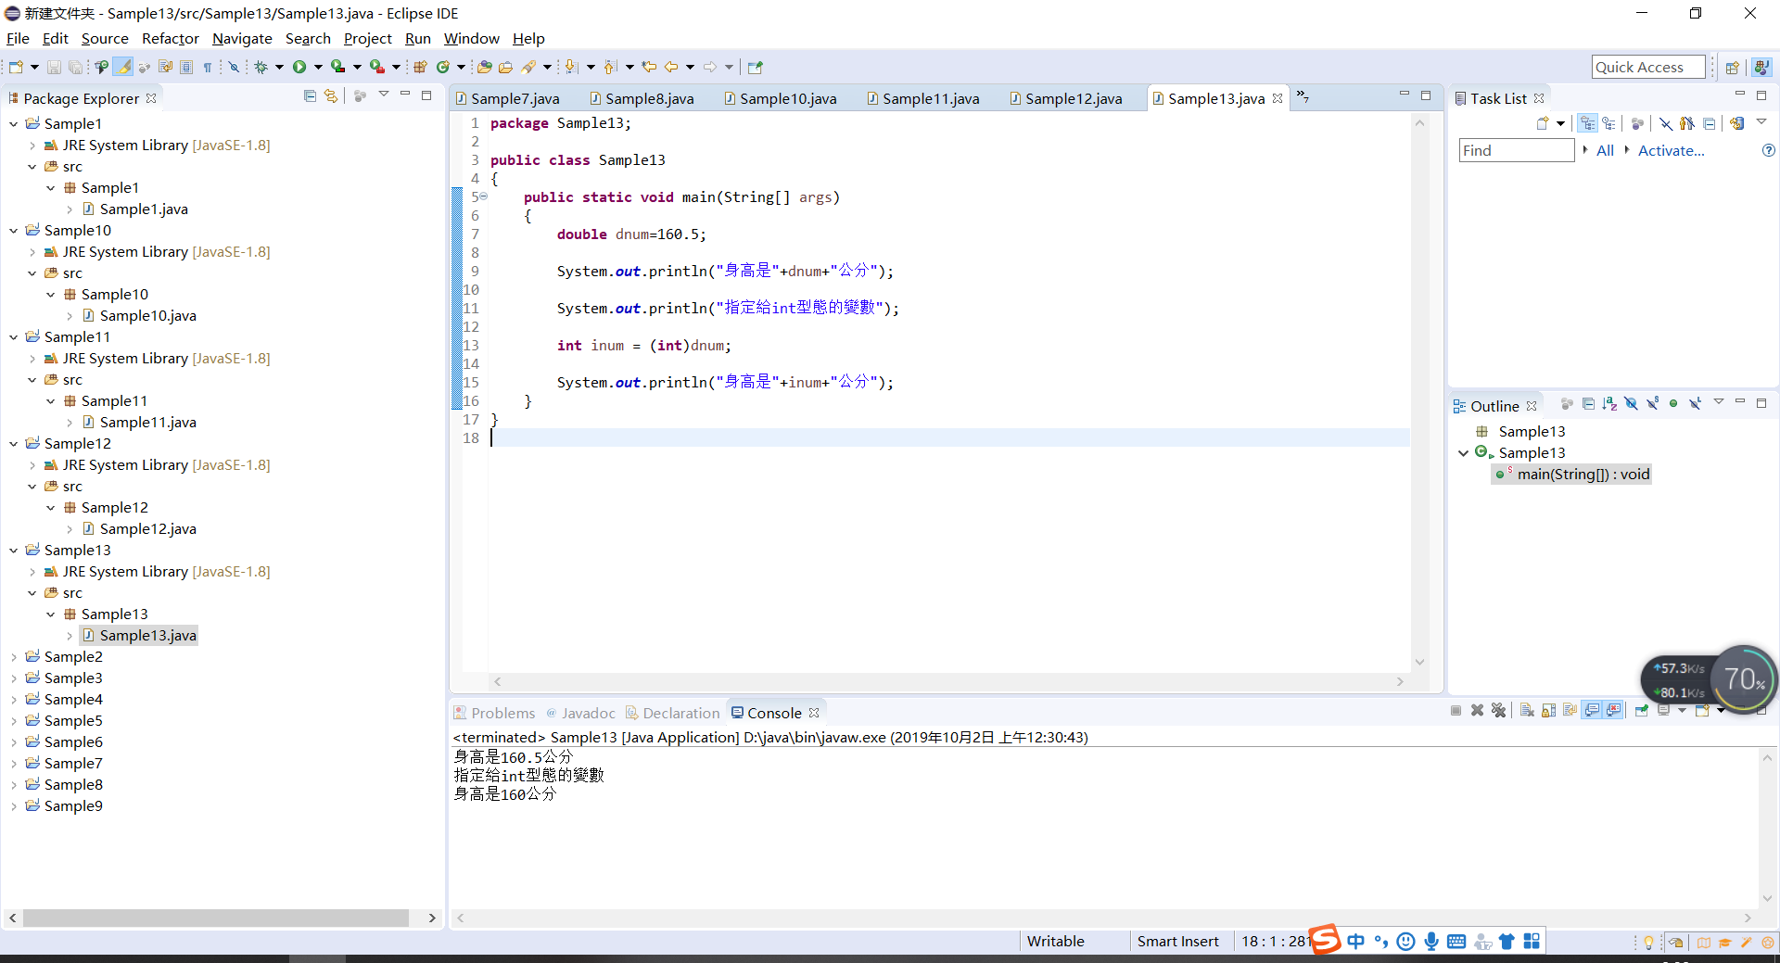

Sample14

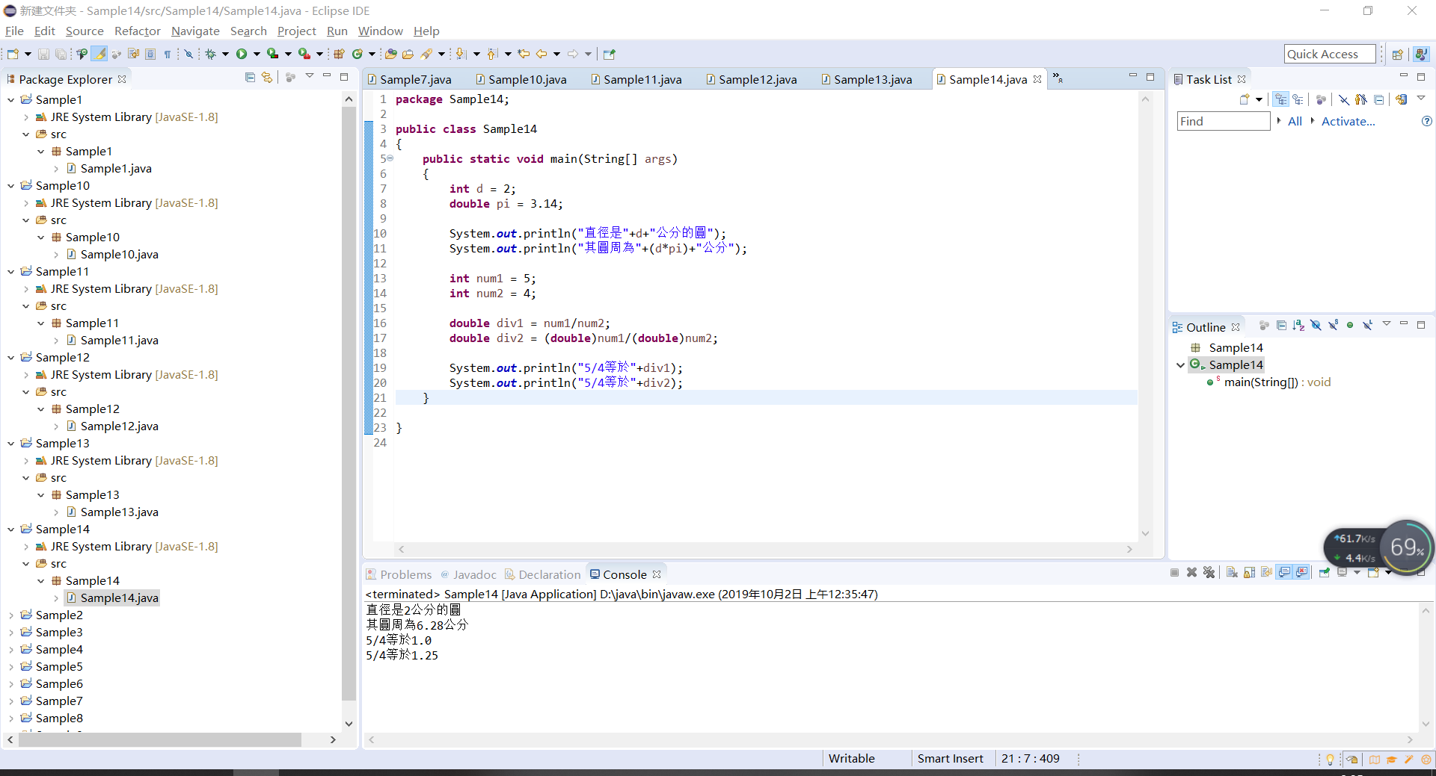

## android studio

1

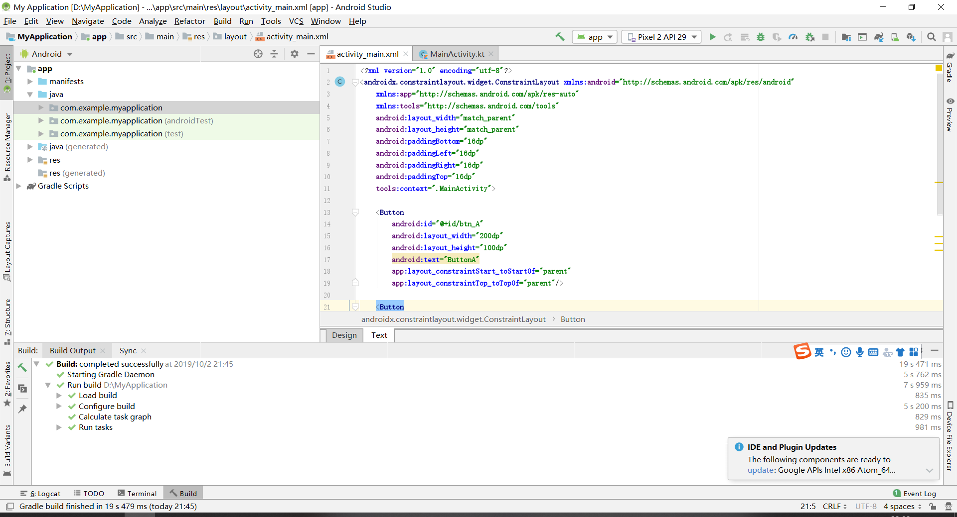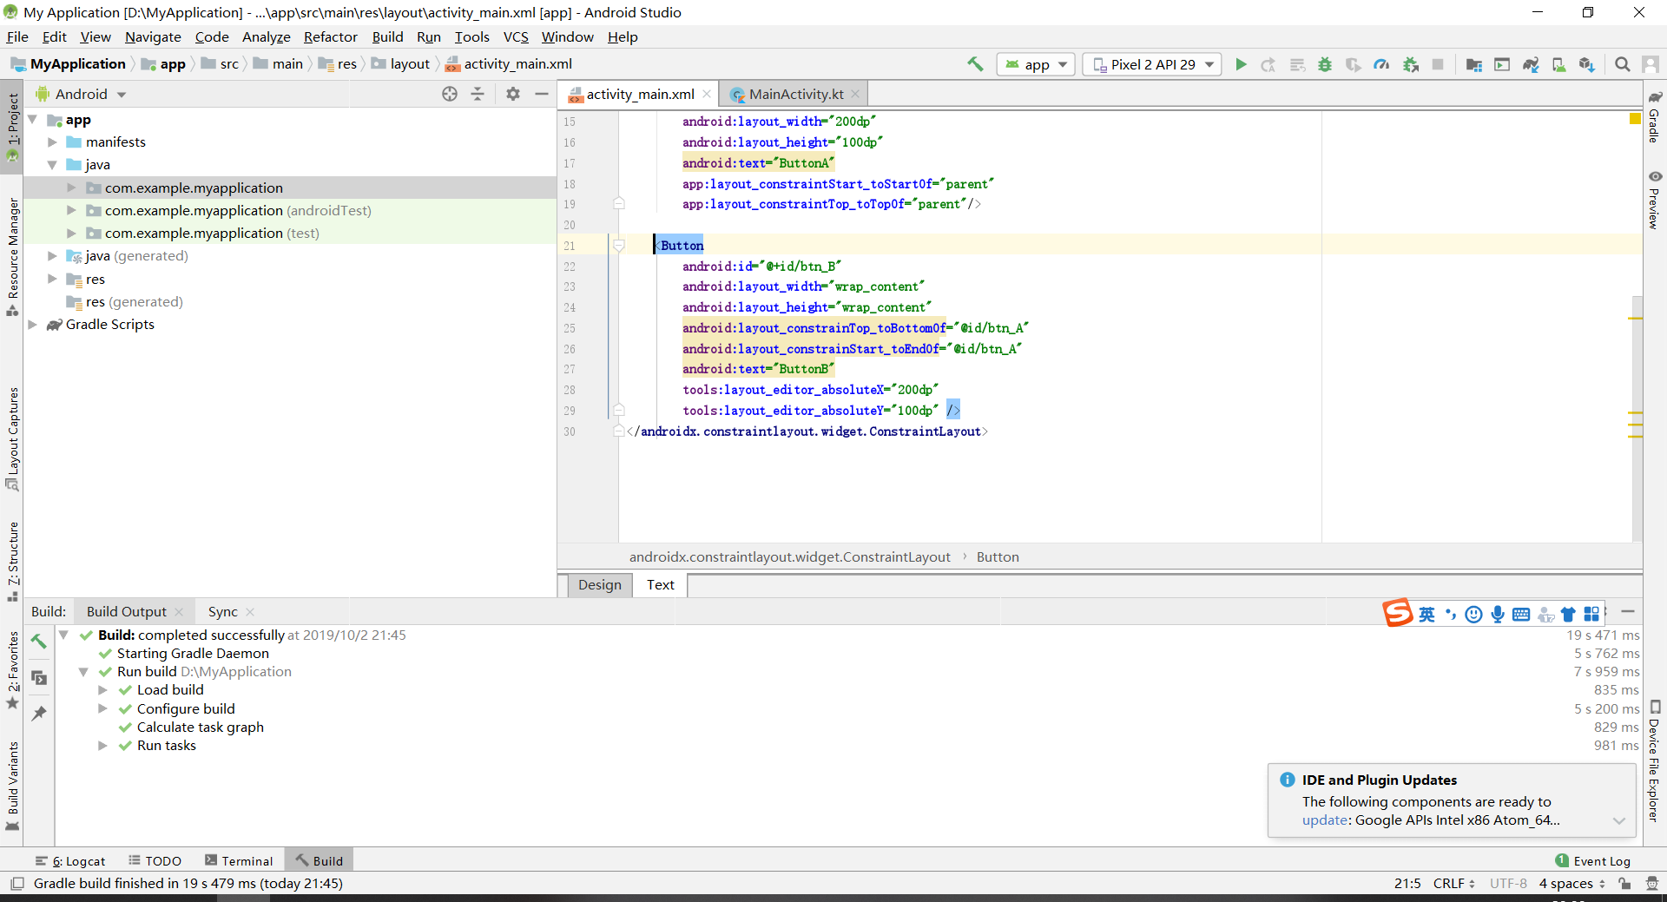

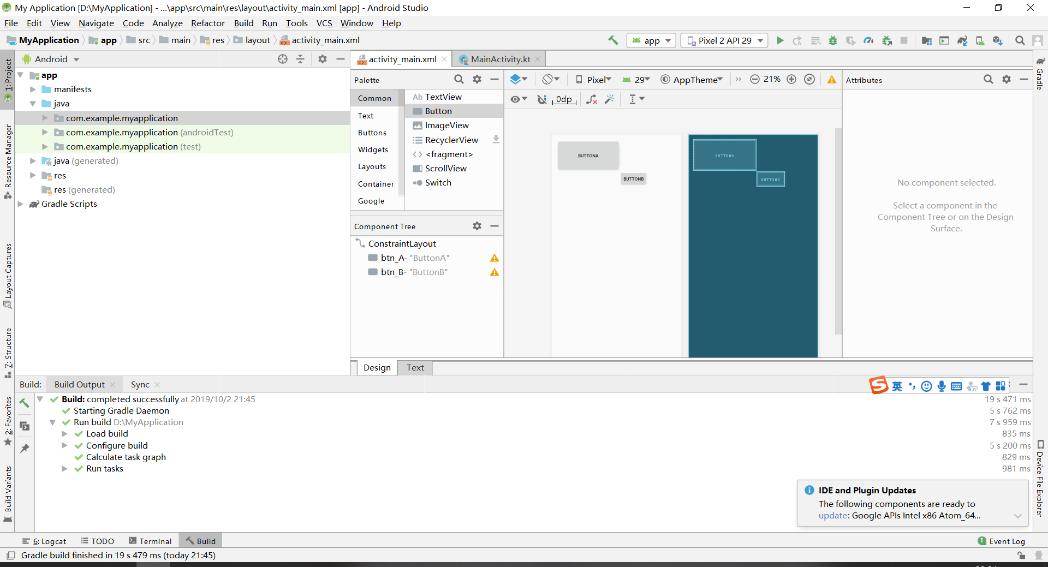

2

